
Laboratorní vzorky vápenné malty
Květen 2022

Úvod:
Zdivo je poškozeno pronikáním vody. Aby bylo možné ji optimálně chránit, je třeba stěnu zakrýt, a to buď maltou, která uzavře spáry, nebo krycími deskami. Dešťová voda musí mít možnost odtékat.
Vhodná malta by měla být vodoodpudivá nebo mít nízkou nasákavost, aby se zpomalilo následné poškození, například zvětrávání spár.
Při předchozích zkouškách bylo zjištěno, že přidání tvarohu zvyšuje odolnost malty proti povětrnostním vlivům a že lněný olej v maltě zajišťuje větší hustotu. Tentokrát jsme testovali různé vápenato-kazeinové nátěry.

Cíl:
Určit nátěr koruny zdiva s nízkou nasákavostí na základě dostupných prostředků ve 14. století v Horní Falci.
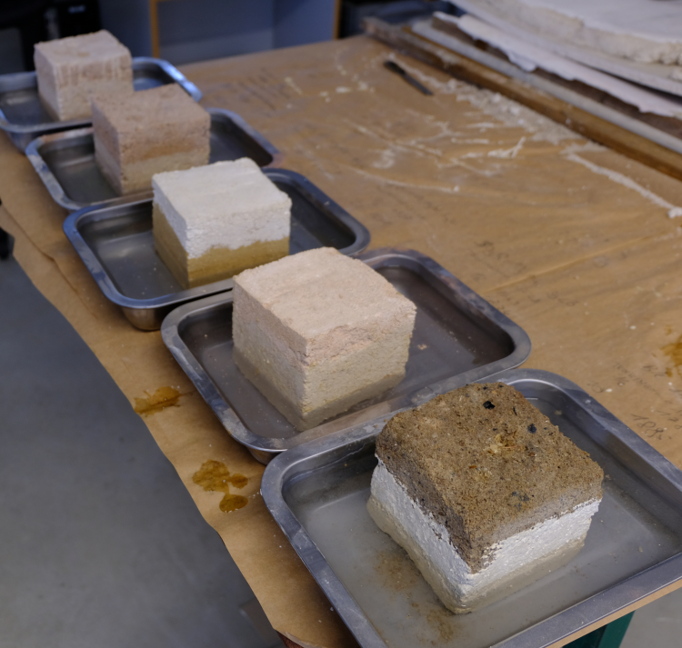
Objekty:
5 vzorků vápenné malty o rozměrech 10x10x10 cm.

Výsledky:
Nejlépe si vedl vzorek 4. Absorpční schopnost vody se výrazně snížila. To lze přičíst lněnému oleji. Tento vzorek bude použit jako nátěr na horní části stěny a bude pozorován. Je pravděpodobné, že pravidelná obnova bude nezbytná.

Vysvětlení:
Vzorky byly zváženy, aby bylo možné sledovat absorpci vody.
Pět stran každé kostky bylo natřeno štětcem jednou z barev a umístěno do vodní lázně nepotaženou stranou nahoru. Po půl hodině a po 24 hodinách byly vzorky zváženy.
Nátěry | 30 Min. | 24 h
- 30 lžiček Tvarohu, 10 lžiček nehašeného vápna, 20 lžiček Vody | +35g | +166g
- 50 Lžiček Tvarohu, 10 Lžiček hašeného vápna, 20 lžiček Vody | +83g | +221g
- 50 Lžiček Tvarohu, 10 Lžiček hašeného vápna, 5 Lžiček hlíny, 20 Lžiček Vody | +19g | +143g
- 50 Lžiček Tvarohu, 10 Lžiček hašeného vápna, 3 Lžičky lněného oleje | +3g | +72g
- 50 Lžiček nehašeného vápna, 70 lžiček mléka | +127g | +229g

Ukázalo se, že hašené vápno v mléce se hůře pěchuje, pravděpodobně proto, že tuk v mléce snižuje absorpční schopnost hašeného vápna. To je třeba zkontrolovat v novém testu.
